Dzień dobry, dziś wysyłam Wam kartę pracy, dzięki której przygotujecie się do sprawdzianu o czasowniku. Zróbcie samodzielnie wszystkie zadania, w środę wyślę Wam odpowiedzi do tych zadań, byście sami mogli sprawdzić swoją wiedzę i wpisać sobie punkty.
Do dzieła!
Temat: Powtórzenie i utrwalenie wiadomości o czasowniku.
Odpowiedz na następujące pytania:
- Biegać, skakać, latać, pływać – to …..
- Przyjrzyj się obrazkowi.
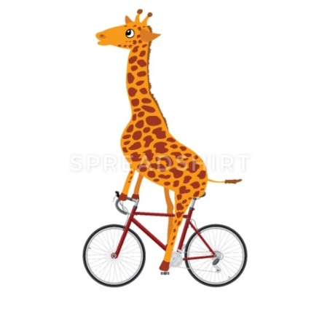

- Zapisz czasownik w opisujący czynność pokazaną na obrazku.
…………………………………………………..
- Odmień ten czasownik w czasie teraźniejszym przez osoby i liczby:
Liczba pojedyncza:
1 os. -
2 os. -
3 os. -
Liczba mnoga:
1 os. -
2 os. -
3 os. -
- Podpisz obrazki zdaniami, w których użyjesz czasowników w czasie przyszłym. Każde zdanie zapisz na dwa sposoby – z czasownikiem w formie prostej i w formie złożonej.
- 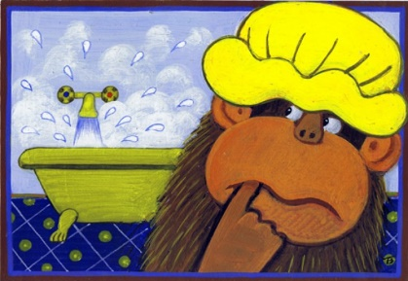 B. 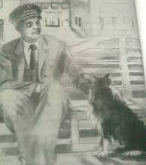

A
……………………………………………………………………………………………………………………………………………………………………………………………………………………………………………………………………………………………………….B. …………………………………………….…………………………………………………………………………………………………………………………………………………………………………………………………………………………………………………………
- W podanym tekście odszukaj wszystkie czasowniki. Podkreśl je podwójna linią.
Mój kotek śpi przez cały dzień. Kiedy się budzi, miauczy cichutko. Wtedy daję mu mleko na spodku. Zlizuje je różowym języczkiem, a po chwili znowu zwija się w kłębek i natychmiast zasypia. Nazywam go śpioch.

- Odmień czasownik „lubić” w czasie przeszłym.
l. pojedyncza:
1. os. ………………………………. – r. ż.
1. os………………………………….- r. m.
2. os. ………………………………. – r. ż.
2. os………………………………….- r. m.
3. os. ………………………………. – r. ż.
3. os………………………………….- r. m.
l. mnoga:
1. os. ………………………………. – r. męskoosobowy
1. os………………………………….- r. niemęskoosobowy
2. os. ………………………………. – r. męskoosobowy
2. os………………………………….- r. niemęskoosobowy
3. os. ………………………………. – r. męskoosobowy
3. os………………………………….- r. niemęskoosobowy
- Określ formy czasownika
Uwaga, pamiętaj, że w czasie teraźniejszym nie określisz rodzaju.
czasownik | osoba | liczba | czas | rodzaj
jedziesz | 2 osoba | pojedyncza | teraźniejszy | -
oglądał
występowały
będzie jadł
śpiewałyśmy
tańczyłam
wzięłam
poszedł
wyszedłem
dobiegłyśmy
ryczał
Powodzenia!

